Bước 1. Mở file HOMEPAGE.HTML trong một trình duyệt bất kỳ.
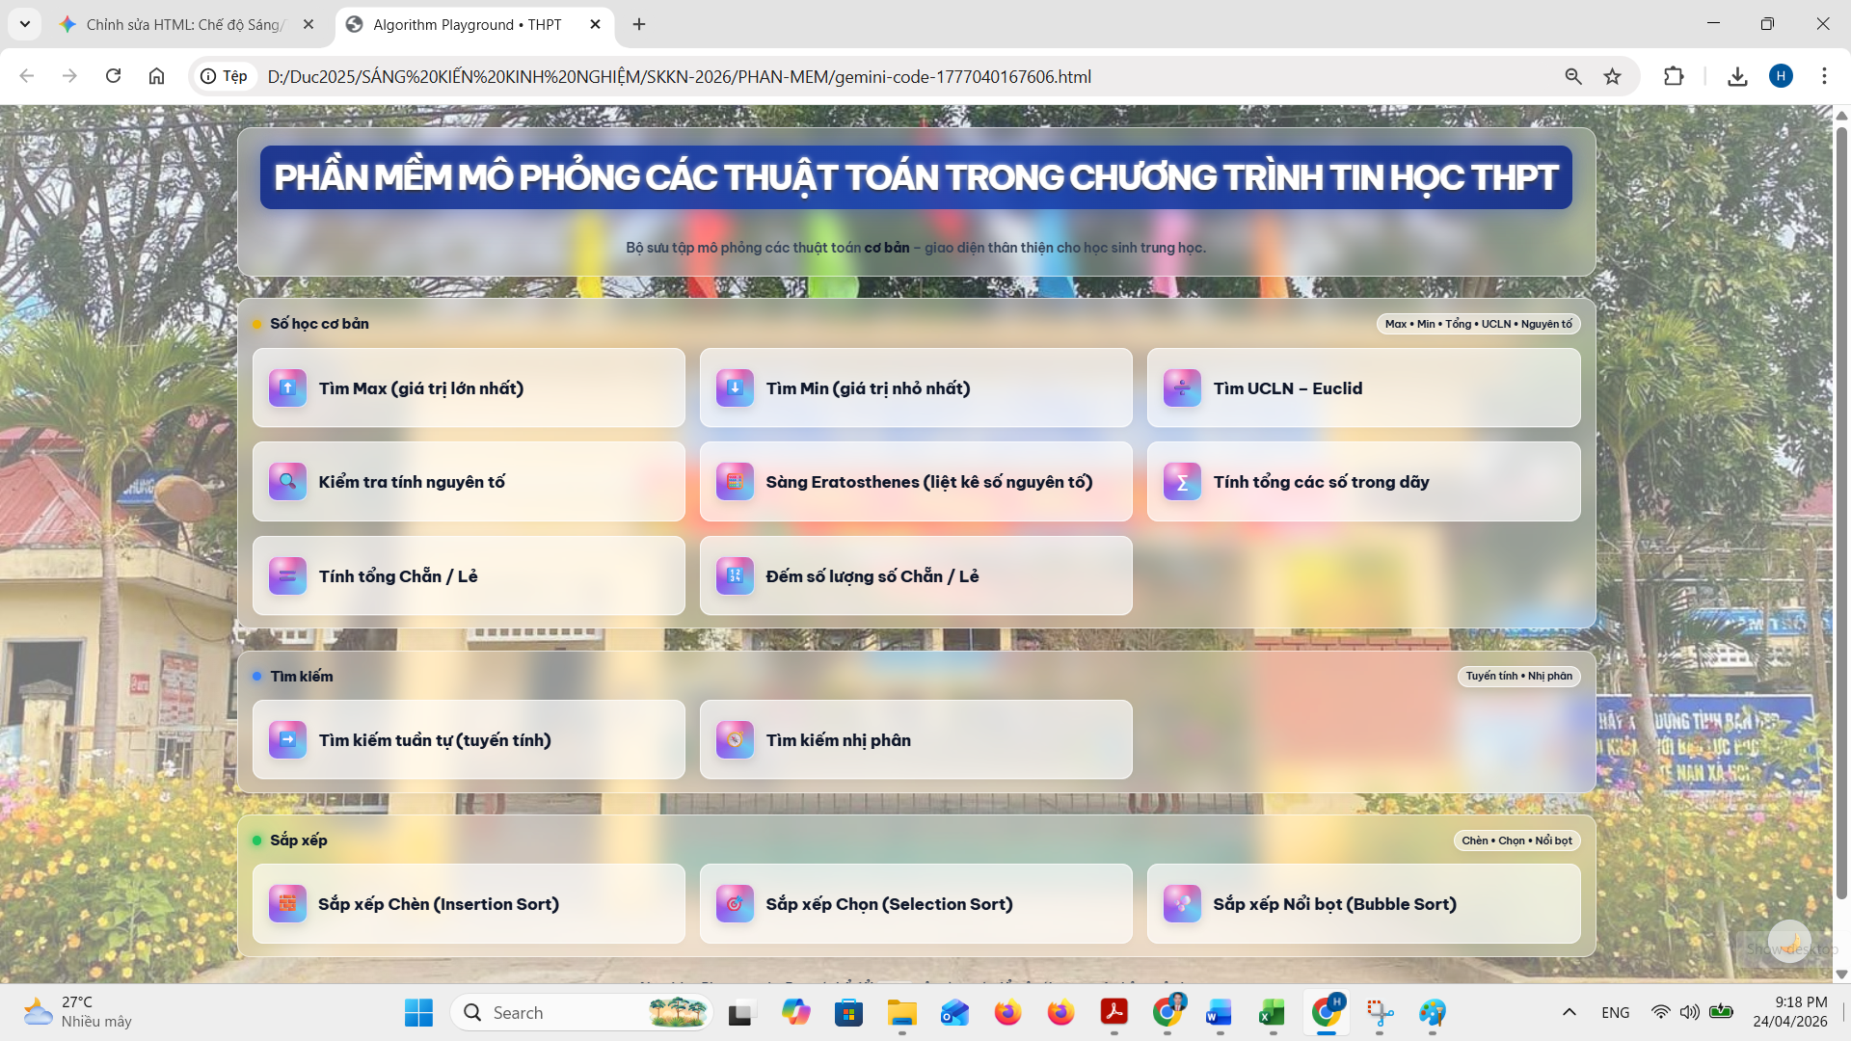
Bước 2. Nháy vào các biểu tượng tương ứng các thuật toán để thực hiện mô phỏng.

